INFRASTRUCTURE DATA CENTER OVERLAY
EVPN-VXLAN Haute Performance
Basée sur SONiC et FD.io VPP
Auteur : Essaghiry Khalid
Administration Système & Réseaux — Projet Lab
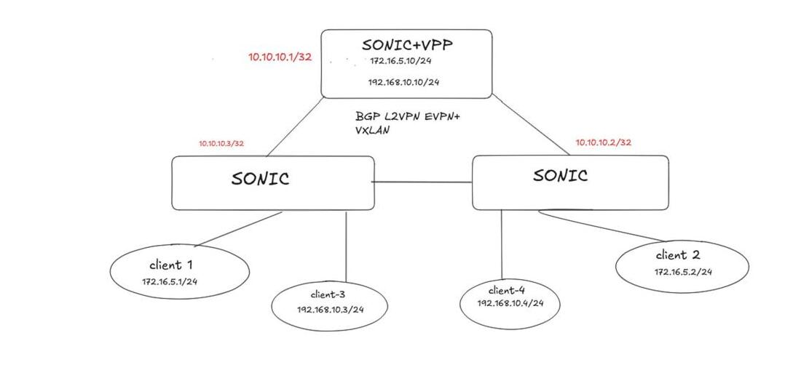

1. Présentation du projet
Ce projet met en œuvre une infrastructure d'overlay réseau de type Data Center EVPN-VXLAN, combinant SONiC comme système d'exploitation réseau (NOS) pour la couche VXLAN/VLAN et FD.io VPP comme moteur de routage/pontage logiciel haute performance pour la passerelle L2/L3.
L'objectif est de démontrer un plan de contrôle automatisé (BGP L2VPN EVPN) pour la découverte des VTEP et la propagation des adresses MAC/IP, associé à un plan de données VXLAN offrant une isolation de trafic multi-tenant et une communication inter-sites à très faible latence.

1.1 Composants utilisés
- SONiC (Software for Open Networking in the Cloud) — commutateurs virtuels avec VXLAN et EVPN
- FD.io VPP (Vector Packet Processing) — moteur de routage/pontage logiciel avec interfaces BVI
- FRRouting (FRR 10.5.4) — pile de routage BGP / L2VPN EVPN
- Conteneurs Docker pour l'émulation des nœuds SONiC / VPP

2. Architecture réseau
L'infrastructure repose sur trois nœuds interconnectés via BGP L2VPN EVPN + VXLAN : un nœud combinant SONiC et VPP jouant le rôle de passerelle et de réflecteur de routes (Route Reflector), et deux nœuds SONiC assurant la connexion des clients.
Schéma logique — nœud SONiC+VPP (passerelle/RR) interconnecté en full-mesh BGP EVPN avec deux nœuds SONiC, chacun raccordé à deux clients.

2.1 Adressage et rôles des nœuds
Nœud | Loopback (Router-ID) | Rôle | Interfaces / IP overlay
Serveur 1 — SONiC+VPP | 10.10.10.3 | Passerelle L2/L3 + Route Reflector BGP EVPN | BVI0: 172.16.5.10/24  BVI1: 192.168.10.10/24
Serveur 2 — SONiC | 10.10.10.2 | VTEP / commutateur — client-2, client-4 | Vlan100 → VNI 100
Serveur 3 — SONiC | 10.10.10.1 | VTEP / commutateur — client-1, client-3 | Vlan100 → VNI 100

3. Configuration côté SONiC
Les commandes suivantes créent le tunnel VXLAN (VTEP), activent l'annonce EVPN sur ce VTEP, créent le VLAN et le mappent au VNI, puis rattachent l'interface tap correspondante au bridge Linux pour la connexion du client.
1. Créer le VTEP
sudo config vxlan add vtep1 10.10.10.3
2. Activer EVPN NVO sur ce VTEP
sudo config vxlan evpn_nvo add nvo1 vtep1
3. Créer le VLAN
sudo config vlan add 100
4. Ajouter un membre au VLAN (nécessaire pour que le VLAN soit "actif" dans CONFIG_DB)
sudo config vlan member add 100 Ethernet0
5. Mapper le VLAN au VNI
sudo config vxlan map add vtep1 Vlan100 100
6. Attacher tap1 au bridge Linux
sudo ip link set tap1 master Bridge
7. Assigner le VLAN à tap1 sur le bridge
sudo bridge vlan add vid 100 dev tap1 pvid untagged

4. Configuration BGP L2VPN EVPN (FRRouting)
Chaque nœud exécute une instance FRR (BGP AS 65100) avec la famille d'adresses L2VPN EVPN activée et l'annonce automatique de tous les VNI (advertise-all-vni). Le nœud SONiC+VPP (10.10.10.3) est configuré comme Route Reflector pour les deux autres nœuds.

4.1 Serveur 1 — SONiC+VPP (Route Reflector, router-id 10.10.10.3)
router bgp 65100
bgp router-id 10.10.10.3
neighbor 172.16.1.1 remote-as 65100
neighbor 172.16.1.1 route-reflector-client
neighbor 172.16.1.2 remote-as 65100
neighbor 172.16.1.2 route-reflector-client
!
address-family ipv4 unicast
network 10.10.10.3/32
exit-address-family
!
address-family l2vpn evpn
neighbor 172.16.1.1 activate
neighbor 172.16.1.1 route-reflector-client
neighbor 172.16.1.2 activate
neighbor 172.16.1.2 route-reflector-client
advertise-all-vni
advertise ipv4 unicast
exit-address-family

4.2 Serveur 2 — SONiC (router-id 10.10.10.2)
router bgp 65100
bgp router-id 10.10.10.2
neighbor 172.16.1.1 remote-as 65100
neighbor 172.16.1.3 remote-as 65100
!
address-family ipv4 unicast
network 10.10.10.2/32
exit-address-family
!
address-family l2vpn evpn
neighbor 172.16.1.1 activate
neighbor 172.16.1.3 activate
advertise-all-vni
advertise ipv4 unicast
exit-address-family

4.3 Serveur 3 — SONiC (router-id 10.10.10.1)
router bgp 65100
bgp router-id 10.10.10.1
neighbor 172.16.1.2 remote-as 65100
neighbor 172.16.1.3 remote-as 65100
!
address-family ipv4 unicast
network 10.10.10.1/32
exit-address-family
!
address-family l2vpn evpn
neighbor 172.16.1.2 activate
neighbor 172.16.1.3 activate
advertise-all-vni
advertise ipv4 unicast
exit-address-family

4.4 Vérification de l'état BGP (sh bgp summary)
La commande sh bgp summary confirme l'établissement des sessions IPv4 Unicast et L2VPN EVPN entre les trois nœuds, avec un préfixe reçu/envoyé sur chaque session.
Neighbor V AS MsgRcvd MsgSent TblVer Up/Down State/PfxRcd
172.16.1.2 4 65100 2176 3346 3 1d08h12m 1
172.16.1.3 4 65100 4755 3151 3 1d05h03m 1

4.5 Table EVPN (sh bgp l2vpn evpn)
Les routes de type 3 (Inclusive Multicast Ethernet Tag) sont échangées entre les trois Route Distinguishers (10.10.10.1:2, 10.10.10.2:2, 10.10.10.3:2), confirmant la découverte automatique des VTEP distants pour la réplication BUM (head-end replication).
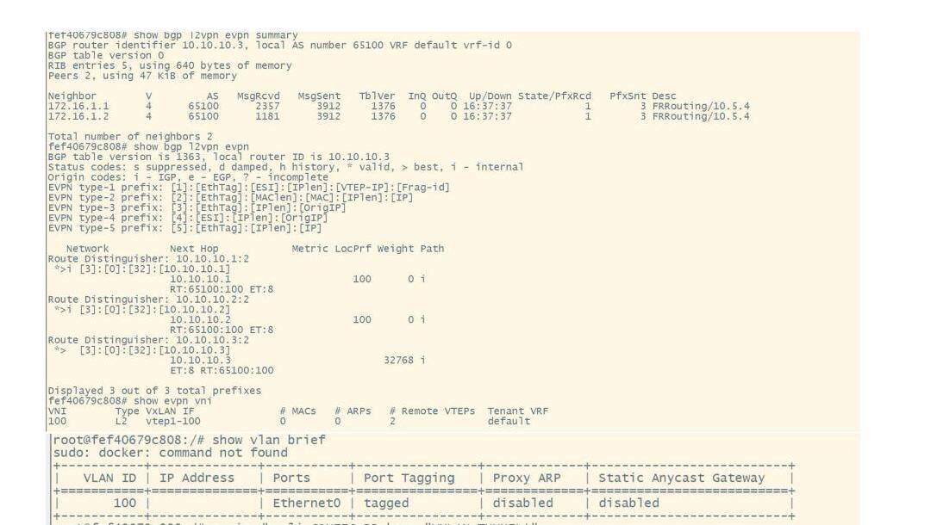
Capture d'écran — vérification sh bgp l2vpn evpn / show evpn vni / show vlan brief sur le nœud SONiC+VPP (10.10.10.3)

5. Configuration FD.io VPP (passerelle)
Sur le nœud SONiC+VPP, VPP assure le rôle de passerelle L2/L3 pour deux domaines de diffusion (bridge-domains 100 et 200), chacun avec sa propre interface BVI et sa propre table de routage IP, garantissant l'isolation entre tenants.
config vpp create tap host-if-name tap1
set interface state tap0 up
create bridge-domain 100
ip table add 100
bvi create
set interface state bvi0 up
set interface l2 bridge bvi0 100 bvi
set interface l2 bridge tap0 100
set interface ip table bvi0 100
set interface ip address bvi0 172.16.5.10/24
Vérification des interfaces actives (sh int address) :
bvi0 (up): L2 bridge bd-id 100 idx 1 shg 0 bvi
L3 172.16.5.10/24 ip4 table-id 100 fib-idx 1
bvi1 (up): L2 bridge bd-id 200 idx 2 shg 0 bvi
L3 192.168.10.10/24 ip4 table-id 200 fib-idx 2
tap0 (up): L2 bridge bd-id 100 idx 1 shg 0
tap3 (up): L2 bridge bd-id 200 idx 2 shg 0

6. Tests et validation
Les tests de connectivité ont été réalisés depuis le namespace client 1 (172.16.5.1/24) vers le client 2 (172.16.5.2/24, tunnel VXLAN L2 inter-nœuds) et vers la passerelle VPP (172.16.5.10).
ping 172.16.5.2 → 3 paquets transmis, 3 reçus, 0% perte, rtt avg 0.092 ms
ping 172.16.5.10 → 2 paquets transmis, 2 reçus, 0% perte, rtt avg 0.168 ms

ip neighbor show
172.16.5.10 dev veth_ns1 lladdr b0:b0:00:00:00:00 STALE
172.16.5.2 dev veth_ns1 lladdr 12:57:fe:88:5a:11 STALE
L'apprentissage de l'adresse MAC distante 12:57:fe:88:5a:11 (client 2, situé derrière un autre VTEP) confirme la propagation correcte des routes EVPN de type 2 (MAC/IP) via BGP, sans configuration statique.
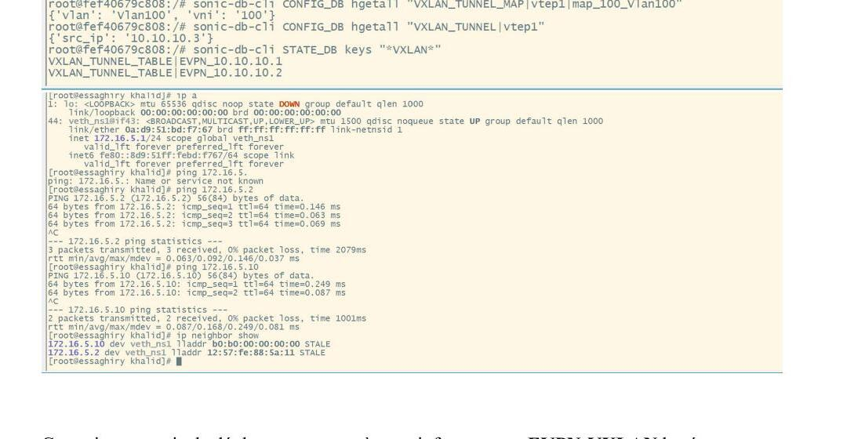
Capture d'écran — tests ping depuis le namespace client 1 et table ip neighbor show

6.1 Synthèse des résultats
Composant / Test | Détails de configuration | Validation opérationnelle
Passerelle VPP BVI0 | IP : 172.16.5.10/24 — BD-ID : 100 — MAC : b0:b0:00:00:00:00 | Passerelle active, joignable par ping (RTT moyen 0,08 ms)
Passerelle VPP BVI1 | IP : 192.168.10.10/24 — BD-ID : 200 | Second domaine de diffusion L2/L3 prêt pour l'isolation de trafic
Tunnel VXLAN L2 | Client 1 (172.16.5.1) ↔ Client 2 (172.16.5.2) | Communication inter-commutateurs validée à 100% (0% de perte)
Table ARP / Neighbor | MAC distante apprise : 12:57:fe:88:5a:11 | Propagation et apprentissage réussis via BGP EVPN

7. Conclusion
Ce projet a permis de déployer avec succès une infrastructure EVPN-VXLAN basée sur SONiC et FD.io VPP, avec :
- Un plan de contrôle automatisé : échange dynamique des adresses MAC/IP et création automatique des tunnels VXLAN via BGP EVPN
- Une haute performance : routage inter-domaines à très faible latence (< 0,1 ms) grâce au moteur VPP et aux interfaces BVI
- Une connectivité L2/L3 validée : communication parfaite et transparente entre tous les clients
Cette architecture illustre une alternative logicielle, performante et entièrement automatisée aux fabrics EVPN-VXLAN matériels traditionnels, exploitable en environnement de laboratoire comme point de départ vers un déploiement data center.

